Objednávka č.: 25-3445

OBJEDNATEL: DODAVATEL (ADRESÁT):

|  |  |
| --- | --- |
| Národní divadlo  Ostrovní 225/1  110 00 Praha 1 - Nové Město  (Tato adresa je současně adresou fakturační) | SERVIS-CENTRUM CZ s.r.o.  Strojírenská 2298  25001 Brandýs nad Labem |
| IČ: 00023337 DIČ: CZ00023337 | IČ: 61683787 DIČ: CZ61683787 |
| Bank.spojení: 2832011/0710 | Tel: |

E-mail:

V Praze dne: 05.09.2025 Tel: x E-mail: x Nákladové středisko: 60110 - Doprava - řidiči

Přesné vymezení předmětu objednávky:

Objednáváme u Vás:

Oprava aretace návěsu, oprava hydrauliky, výměna hadic, výměna prachovek, seřízení natáčecí nápravy. Návěs 2, RZ 4SE 1075

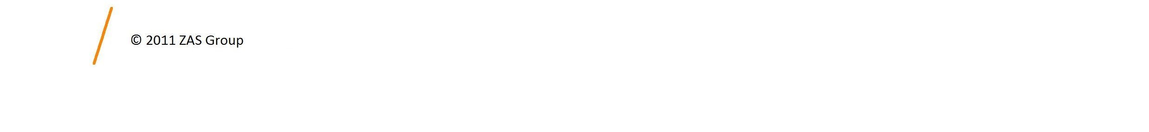Návrh ceny bez DPH: 77000,00 CZK + sazba DPH: 21,0 % Návrh ceny s DPH: 93170,00 CZK

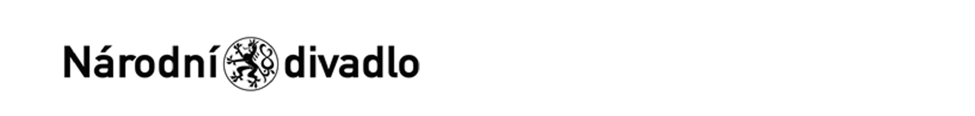

Další ujednání (např. termín dodání, místo plnění, atd.):

Práce bude provedena v dílně dodavatele.

Poznámka:

Schváleno:

|  |  |  |
| --- | --- | --- |
| Vystavil: | 05.09.2025 |  |
| Schválil | 08.09.2025 |  |
| Schválil | 08.09.2025 |  |
| Příkazce operace: | 08.09.2025 |  |
| Správce rozpočtu: | 08.09.2025 |  |

Stane-li se dodavateli, že bude uveden v seznamu nespolehlivých plátců či uvede pro realizaci platby za plnění nespolehlivý účet dle zákona č.235/2004 Sb. o dani z přidané hodnoty, souhlasí dodavatel se zajištěním částky DPH přímo ve prospěch správce daně.

Potvrzujeme přijetí výše uvedené objednávky s tím, že ji akceptujeme v plném rozsahu.

(Zde potvrzenou objednávku zašlete zpět objednateli (faxem, e-mailem) nebo současně s předáním faktury. Dále Vás žádáme o uvádění čísla objednávky na faktuře.)

V .............Brandýse n. Labem................. dne ...........9.9.2025............

_____________akceptováno__________